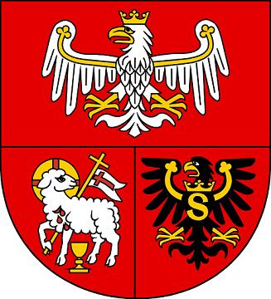

Samorząd Województwa Warmińsko-Mazurskiego informuje o możliwości składania wniosków za pośrednictwem Lokalnej Grupy Działania „Mazurskie Morze” w ramach działania „Wdrażanie Lokalnych Strategii Rozwoju” Programu Rozwoju Obszarów Wiejskich na lata 2007 – 2013 na operacje, które spełniają warunki przyznania pomocy w następującym zakresie: „Tworzenie i rozwój mikroprzedsiębiorstw”.
I. Termin składania wniosków:
Wnioski można składać w dni robocze, od poniedziałku do piątku, w godz. od 9.00 do 17.00
w terminie od 14.02.2011r. do 14.03.2011r. Ostateczny termin składania wniosków upływa 14.03.2011 roku o godz. 17.00. Wnioski, które wpłyną do biura po ostatecznym terminie, nie zostaną rozpatrzone.
II. Miejsce składania wniosków:
Biuro Lokalnej Grupy Działania „Mazurskie Morze”, ul. Rynek 4a, II p., 12-250 Orzysz.
III. Miejsce udostępniania dokumentów:
Wzór formularza wniosku, wykaz dokumentów niezbędnych do wyboru operacji przez LGD, wzory formularzy wymaganych dodatkowo przez LGD (Informacja do oceny wniosku przez Radę Decyzyjną, Oświadczenie o zgodzie na przetwarzanie danych osobowych osób składających wnioski
o pomoc przez LGD Mazurskie Morze i Urząd Marszałkowski Województwa Warmińsko-Mazurskiego) oraz kryteria wyboru operacji dostępne są: w biurze LGD „Mazurskie Morze”,
w Urzędzie Marszałkowskim Województwa Warmińsko-Mazurskiego w Olsztynie w Departamencie Rozwoju Obszarów Wiejskich i Rolnictwa, ul. Emilii Plater 1, 10-562 Olsztyn, oraz na stronach internetowych www.lgd.mazurskiemorze.pl i www.sporol.warmia.mazury.pl. Informacje znajdują się również na stronie internetowej Agencji Restrukturyzacji i Modernizacji Rolnictwa: www.arimr.gov.pl oraz w siedzibie Warmińsko-Mazurskiego Oddziału Regionalnego i w Centrali Agencji Restrukturyzacji i Modernizacji Rolnictwa.
IV. Kryteria Wyboru:
Kryteria wyboru operacji z określeniem minimalnej liczby punktów do zakwalifikowania projektu przy wyborze wniosków zostały opisane w Lokalnej Strategii Rozwoju „Mazurskie Morze”, na stronach: 82-87. Lokalna Strategia Rozwoju jest dostępna na stronie internetowej www.lgd.mazurskiemorze.pl i do wglądu w biurze LGD.
V. Limit dostępnych środków wynosi w naborze w zakresie:
„Tworzenie i rozwój mikroprzedsiębiorstw” – 300 000,00 złotych,
VI. Szczegółowe informacje
Szczegółowe informacje o zasadach składania wniosków znajdują się na stronie internetowej: www.lgd.mazurskiemorze.pl w zakładce „nabór nr 3” oraz udzielane są osobiście w biurze LGD „Mazurskie Morze”, ul. Rynek 4a, II p., 12-250 Orzysz oraz pod numerami telefonów: (87)4230054, (87)4238520 i 600275784, a także za pośrednictwem poczty elektronicznej: biuro@lgd.mazurskie morze.pl.

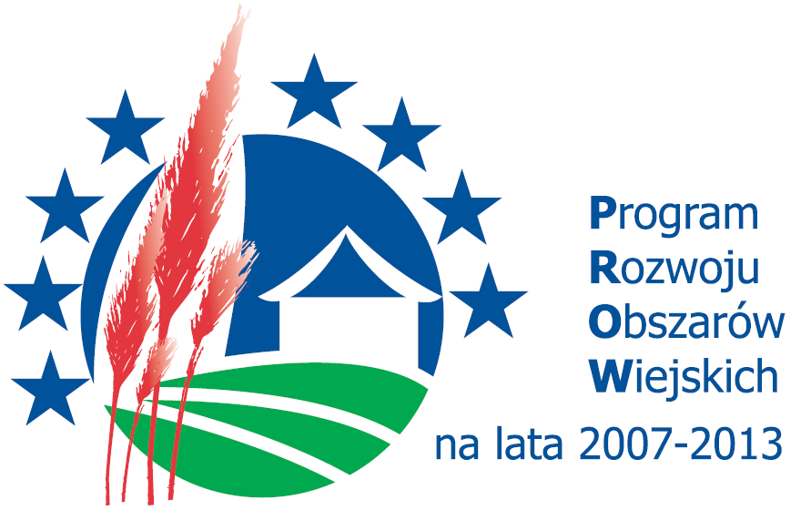
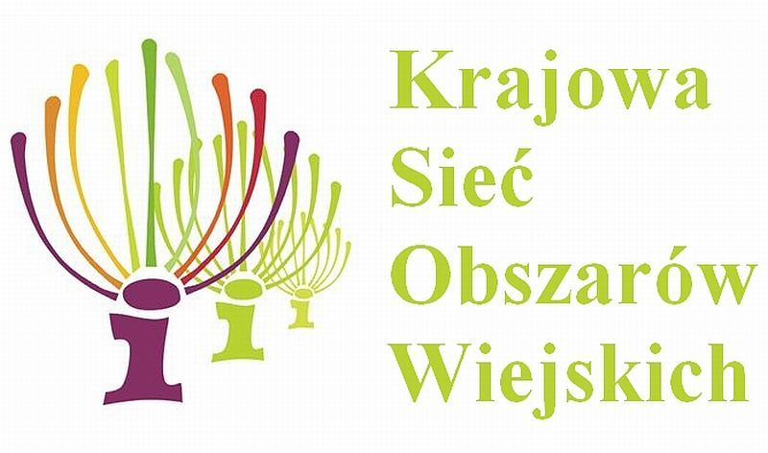

Europejski Fundusz Rolny na Rzecz Rozwoju Obszarów Wiejskich Europa inwestująca w obszary wiejskie.
Informacja opracowana przez Urząd Marszałkowski Województwa Warmińsko-Mazurskiego i Lokalną Grupę Działania „Mazurskie Morze”. Ogłoszenie współfinansowane ze środków Unii Europejskiej w ramach Pomocy Technicznej
Programu Rozwoju Obszarów Wiejskich na lata 2007-2013.
Instytucja Zarządzająca Programem Rozwoju Obszarów Wiejskich na lata 2007-2013
– Ministerstwo Rolnictwa i Rozwoju Wsi.

